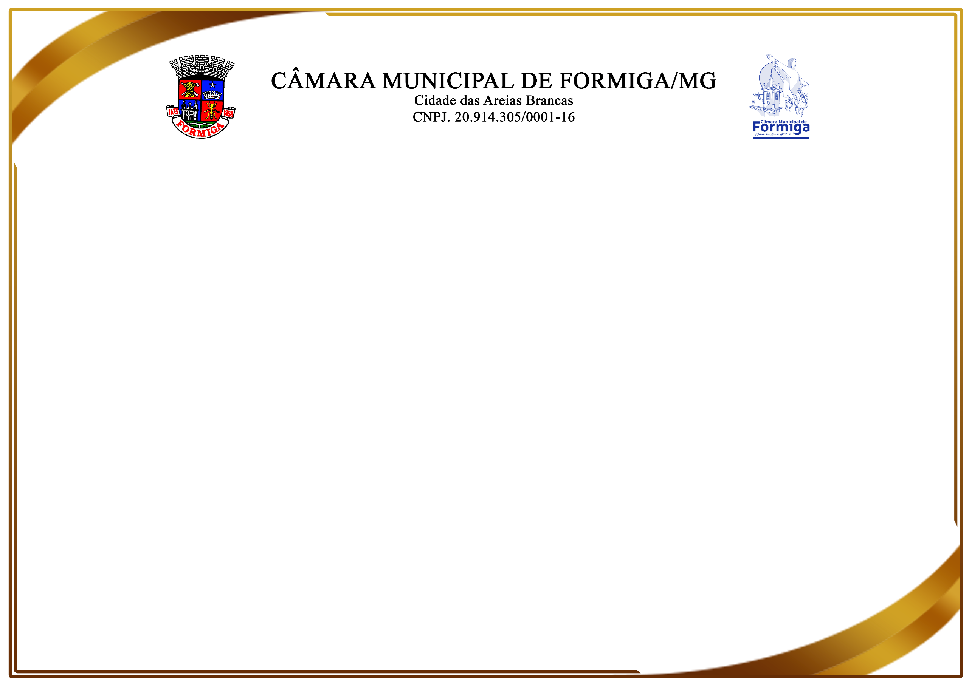

Moção Nº 348/2025

Agraciada: Familiares de Maria Luíza Pedrosa

O Vereador Flávio Martins registrou, na Reunião Ordinária da Câmara Municipal de Formiga/MG, realizada em 04 de agosto de 2025, o envio de Moção de Pêsames, pelo falecimento da Sra. Maria Luíza Pedrosa, ocorrido recentemente. Neste momento de dor, expressamos nossas mais sinceras condolências aos familiares e amigos. Que Deus, em sua infinita misericórdia, possa confortar os corações enlutados e trazer força para superar essa irreparável perda. Que a memória da Sra. Maria Luíza Pedrosa permaneça viva nos corações daqueles que a amaram e compartilharam de sua presença.

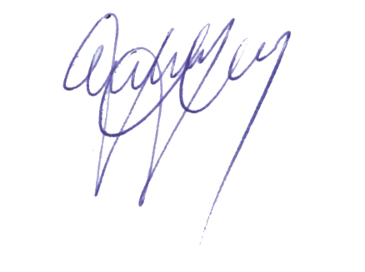

Flávio Martins da Silva - Flávio Martins
Presidente

